WERKEN AAN GELUK (deel 3)
THUISOPDRACHTEN BASISONDERWIJS

Dag lieve vriendjes!

Weet je niet wat te doen of wil je werken aan je geluk?

Dan heb ik een lijstje gemaakt met enkele leuke opdrachten voor deze week. Je kiest zelf wanneer je ze wil doen, maar op het einde van de week moet je de opdrachten gedaan hebben.

Veel plezier!

Liefs juf Maud
GELUK: OPDRACHT 1
Ook beweging is gezond. Loop 10 rondjes rond de keukentafel. Wees wel voorzichtig dat je niemand omver loopt. Turf hieronder het aantal rondjes dat je gelopen hebt.

GELUK: OPDRACHT 2
Je voeten dragen je overal naartoe, elke dag opnieuw. Verwen ze daarom vandaag. Geef jezelf een voetbadje, een massage of maak zelf een blotevoetenpad met materialen die fijn aanvoelen.
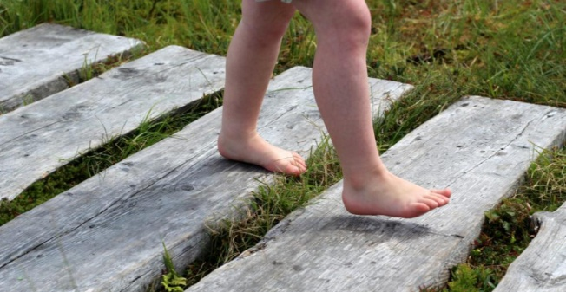

GELUK: OPDRACHT 3
Mensen die nieuwsgierig zijn en nieuwe dingen proberen zijn gelukkiger. Luister vandaag eens naar de lievelingsmuziek van je (groot)ouders. Wat vind je ervan?

